國立臺灣師範大學 綜合大樓路線圖
地址：台北市大安區和平東路一段129號
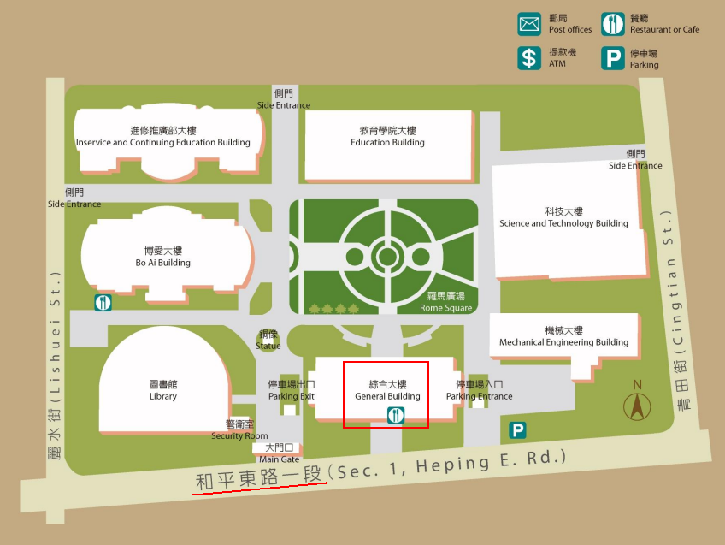

交通地圖：公車站牌「師大(一)」已改為「師大夜市」。
